

Inhalt der CDROM
Version 1.0.0
Informatikprojekt WS 2010/2011

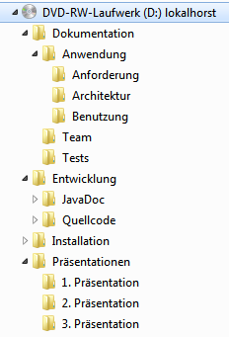
Inhalt der CDROM

lokalhorst (Wurzelverzeichnis)
- index.html – „Inhaltsverzeichnis der CDROM“
- Dokumentation
  - Anwendung
    - Anforderung
„Pflichtenheft“
    - Architektur
„Systementwurf und Klassendiagramme“
    - Benutzung
„Benutzerhandbuch und Zugangsdaten der Entwicklungsumgebung“
  - Team
„Styleguide und Teamorganisation“
  - Test
„Testdokumentation“
- Entwicklung
  - JavaDoc
„Dokumentation der JAVA-Klassen als HTML-Dokument“
  - Quellcode
„Project-Ordner von Eclipse bzw. alle Dateien des Reopsitories“
- Installation
„Installationsanleitung, Konfigurations- und Bibliotheksdateien“
- Präsentationen
„Präsentationsfolien und Stundenerfassung“

